Association Escapades Case Postale 6061 – 1211 Genève 6

Du 19 au 27 Septembre 2020, séjour de tourisme et randonnées pédestres
Haute Bourgogne Vallée de l’Yonne
Il reste de la place !

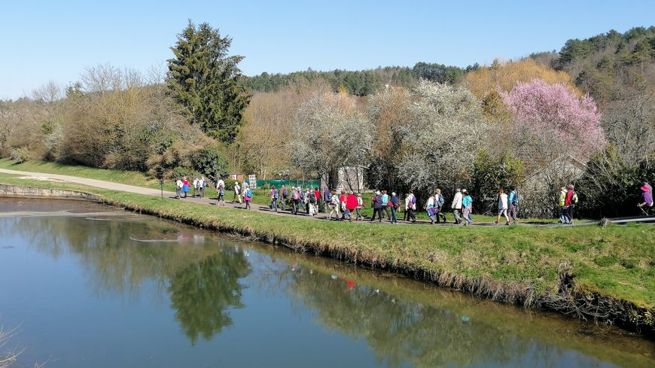Ce séjour innove : pour la première fois les randonneurs disposeront de belles occasions de visites touristiques, sans pour autant perdre le bénéfice de délicieuses balades dans quelques superbes sites de Haute Bourgogne. Bucolique et parfois gastronomique, la semaine sera surtout conviviale !

Cette semaine se déroulera dans le cadre du Village vacance « La Vallée de l’Yonne » à Armeau, village situé en bordure de ce bel affluent de la Seine dans un cadre campagnard et avec tout le confort hôtelier que l’on peut souhaiter : chambres individuelles ou double avec sanitaires privatifs, piscine d’été, salle de sport, restaurant avec vue sur la rivière, terrasse ombragée, wifi, parc, etc.
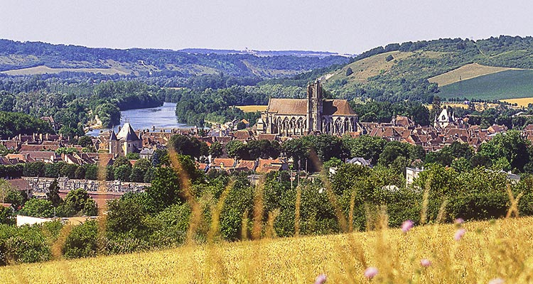
Au programme : visites de châteaux (le chantier médiéval de Gédelon, Saint Fargeau, Paleux) de superbes villes touristiques et cathédrales, (Sens, Auxerre), de belles Abbayes (Saint Germain, Pontigny ) et de quelques villages pittoresques tous remarquables . (Villeneuve sur Yonne, Joigny).

Participation tout inclus : 980 Euros en chambre double 1120 euros en chambre single

Si vous souhaitez, recevoir le programme détaillé ou vous inscrire :

Téléphonez à Mireille Pelot 022 731 15 05, Régula Rabéhi 022 349 66 20 ou Catherine Haberthur 022 735 51 68

0u retournez ce petit bulletin à l’adresse de l’association Escapade case postale 6061 1211 Genève 6

Nom et Prénom :
Adresse et téléphone :

Eventuellement adresse courriel :
Je souhaite le programme détaillé sur la vallée de l’Yonne et les documents d’inscription.

